Nama : Rigil Makmun

NIM : 311810724

**LAPORAN PRAKTIKUM**

Perbedaan Scrollbar dan Scrollpane

**Scrollbar** : Untuk menggeser jendela (windows) secara vertikal atapun horizontal (Tanpa GUI).

**Scrollpane** : Menyediakan scroll bar di sekeliling perubahan ukuran komponen (GUI).

Contoh Program sederhana menggunakan scrollbar dan scrollpane.

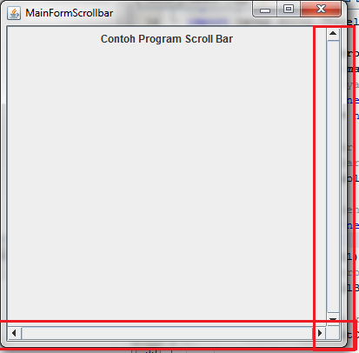 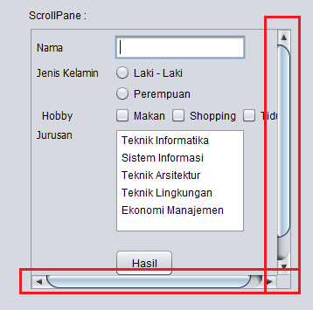

Scrollbar Scrollpane

**Cara Menerapkan Scrollbar :**

1. New Project -> Ok.
2. Buatlah Java Class dengan cara Klik kanan dibagian Projects -> Scrollbar -> Source Packages -> <default packages> -> Finish.
3. Lalu dibagian Source masukkan script seperti gambar dibawah ini :

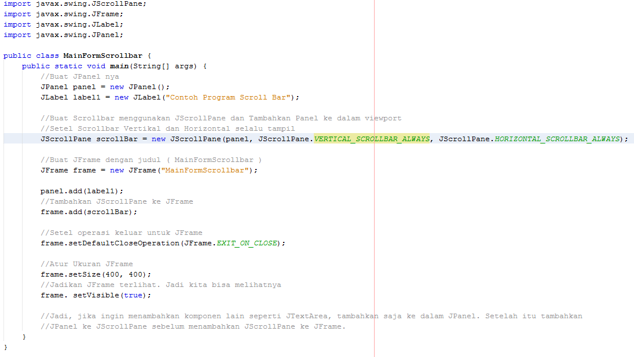

**Cara Menerapkan Scrollpane :**1. Blok Komponen Yang ada dalam GUI

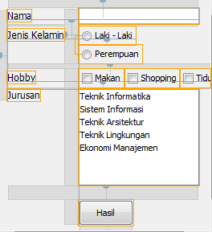

2. Kemudian klik kanan pada komponen yang sudah diblok, sorot **Enclose In**, kemudian pilih **Panel**. Tampilannya akan menjadi seperti ini (ada panelnya) :

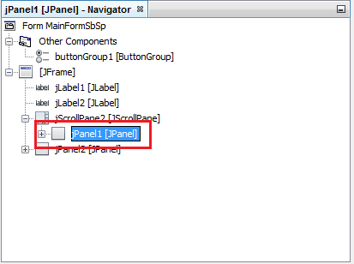

3. Langkah Terakhir adalah klik kanan pada jPanel1 (yang ada pada gambar diatas) sorot Enclose In, lalu pilih Scroll Pane. Maka akan muncul scroll pane diatas jPanel1. Lihat gambar dibawah ini :

